**Демонстрационная версия промежуточной аттестации по биологии 5 класс**

**1.** Рассмотрите фотографии с изображением представителей различных объектов природы.

1.1 Подпишите их названия, используя слова из предложенного списка: *растения, животные, грибы.*

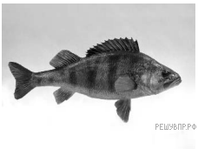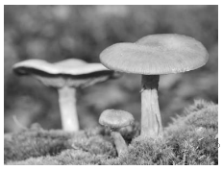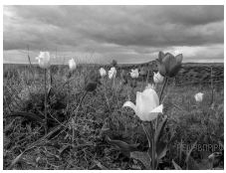

А ___________________ Б ____________________ В __________________

1.2.В приведённом ниже списке даны характеристики объектов живой природы. Все они, за исключением одной, относятся к характеристикам объекта, изображённого в задании 1.1 над буквой Б. Выпишите эту характеристику, которая «выпадает» из общего ряда. Объясните свой выбор.

*Неограниченный рост, активный образ жизни, клеточное строение, половое размножение.*

Ответ: ________________________________________________________________

**2.** Во время длительной пробежки в медленном темпе у подростка на поверхности кожи появляются капли пота. Найдите в приведённом ниже списке и запишите название этого процесса.

*Рост, фотосинтез, движение, выделение*

Ответ: ________________________________________________________________

**3.** Различают практические и теоретические методы исследования. Выберите из приведённого ниже списка **ДВА** теоретических метода.

1)  обобщение

2)  опыт

3)  измерение

4)  описание

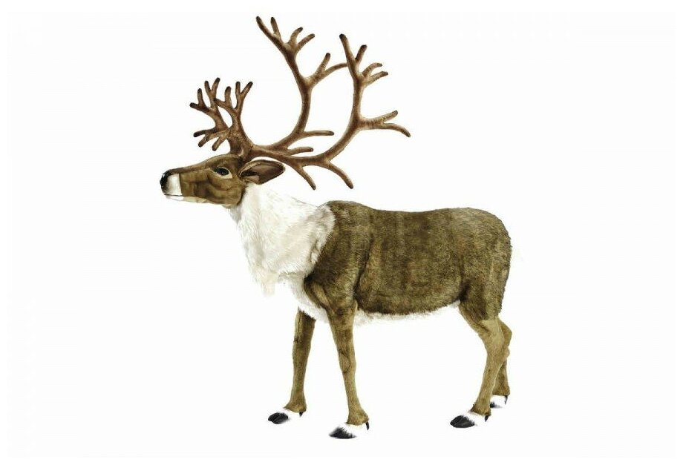5)  наблюдение

**4.** Перед вами изображение северного оленя.

4.1 В каких природных сообществах обитает это животное? Укажите название одного из этих сообществ. _____________________________

4.2 Напишите название одного животного, которое обитает в сообществе вместе с оленем. ____________________________________

**5.** Прочитайте текст и выполните задание.

  (1) Северный олень — животное средних размеров, туловище удлинённое, шея из-за сильной оброслости кажется толстой и массивной, ноги относительно короткие. (2) Голова пропорциональная, конец морды сплошь покрыт шерстью, довольно толстый, но не вздутый. (3) Взрослые самцы сбрасывают рога в ноябре–декабре по окончании периода спаривания; молодые животные —в апреле–мае; самки — в мае–июне после отела. (4) Линька происходит один раз в год, длится с апреля по август. (5) Наибольшее число северных оленей погибает от волков. (6)В пищевой рацион оленей входят лишайники, разнообразные растительные и грибные (сыроежки, свинушки) корма, в меньшем количестве веточные корма (что сближает его с кабаргой).

5.1 В каких предложениях текста описывается внешнее строение северного оленя? Запишите номера выбранных предложений.

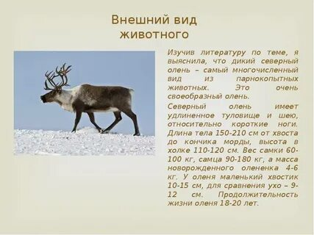Ответ: ___

5.2 Сделайте описание северного оленя по следующему плану.

А) Какую среду обитания освоил северный олень?

Ответ: _____________________

Б) Густая шерсть – это приспособление к жизни в определённых условиях среды. В каких именно? Ответ поясните.

Ответ: _______________________________

В) Какие отношения сложились между оленем и куропаткой в природе?

**6.** Заполните пустые ячейки на схеме, выбрав необходимые слова и/или словосочетания из приведённого списка.

|  |  |  |
| --- | --- | --- |
|  | | **Природная зона** |
|  |  |  |
| **Растение** |  | **Природные условия**  высокие среднегодовые температуры  и высокая влажность воздуха |  | **Животное** |

*Суслик, тайга, обыкновенный удав, ель, тундра, орхидея, глухарь, саксаул, влажный тропический лес.*

**7.**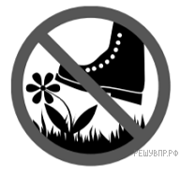Как Вы думаете, какое правило устанавливается изображённым на рисунке знаком?

Напишите в ответе это правило и укажите место, где можно встретить такой знак.

Ответ: _______________________________________

______________________________________________

___

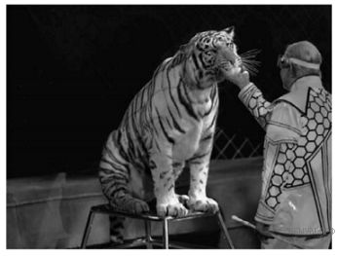**8.** На фотографии изображён представитель одной из профессий, связанных с биологией. Определите эту профессию.

Ответ: ___________________________

Напишите, какую работу выполняют люди этой профессии.

____________________________________

_____

**9.** Ира и Глеб выполняют проект, посвящённый лишайнику Пармелия борозчатая, по следующему плану: *местообитание, внешний вид лишайника, строение и функции, значение для человека и роль в природном сообществе.*

Выберите название сообщества, в котором обитает этот организм.

1)  пруд

2)  лес

3)  луг

4)  болото

Ответ: ______

**10.** Обычно при описании растения указывают его размер. Как Вы думаете, какой прибор понадобится ребятам для этой цели?

1)  рулетка

2)  весы

3)  определитель

4)  термометр

Ответ: ______

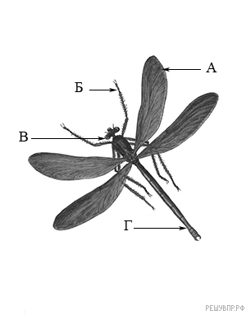**11.** На рисунке буквами обозначены органы красотки темнокрылой. Запишите под каждой буквой в поле ответа номер соответствующего органа из представленного ниже списка.

1)  усик

2)  глаз

3)  конечность

4)  брюшко

5)  крыло

|  |  |  |  |
| --- | --- | --- | --- |
| А | Б | В | Г |
|  |  |  |  |

**12.** Василий и Евгений выполняют проект, посвящённый растению Лиственница европейская, по следующему плану: *местообитание, внешний вид растения, строение и функции его органов, значение для человека и роль в природном сообществе*.

Для своей работы ребята решили собрать и засушить части растения. Каким оборудованием они могут воспользоваться для этой цели?

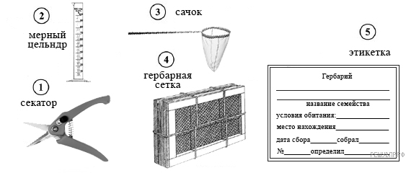

Запишите в поле ответа номера выбранных предметов.

Ответ: _______________

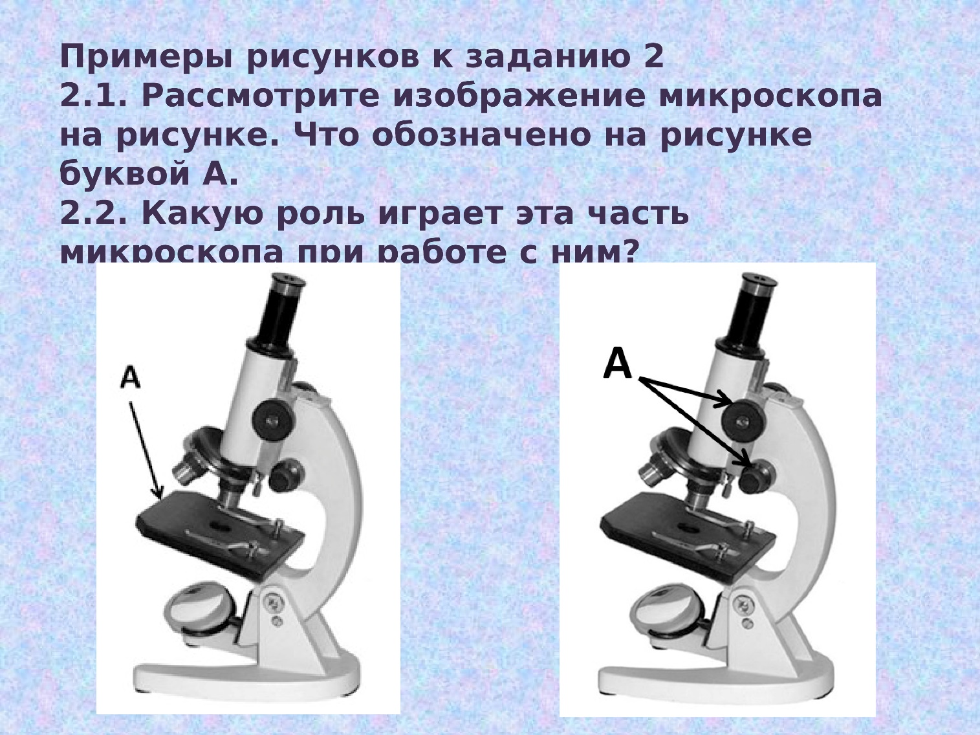**13.** Наталья на уроке изучала устройство светового микроскопа и делала соответствующие подписи к рисунку. Какую деталь микроскопа на рисунке она обозначила буквой А?

Ответ: ______________

**14.** Какую функцию выполняет эта часть светового микроскопа при работе с ним?

**15.** Анастасия и Михаил выполняют проект, посвящённый растению Подснежник узколистный, по следующему плану: *местообитание, внешний вид растения, строение и функции его органов, значение для человека и роль в природном сообществе.*

На схеме приведена взаимосвязь некоторых компонентов природного сообщества. Какое место в трофической цепи сообщества занимает плесень, которая растёт на завядшей луковице подснежника?

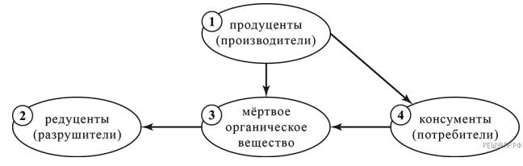

Ответ: _________

**16.** Водоросли — важнейшая часть водных сообществ. Они играют большую роль в природе и в жизни человека. Приведите примеры двух водорослей Вашего региона, для каждого из этих растений опишите его значимость в жизни человека и для природного сообщества.